Actividad Proyecto
Proyecto Votación Electrónica

Brayan Pabon Bayona
Johan Sebastian Jaimes Figueroa

Grupo: A194

Docente: Eliecer Montero Ojeda



Institución Universitaria Tecnológicas de Santander (UTS)
Ingeniería de Sistemas
Patrones Diseño Software

Bucaramanga – Santander
2026
Patrón Singleton
El patrón Singleton se encuentra implementado en la siguiente parte del código:
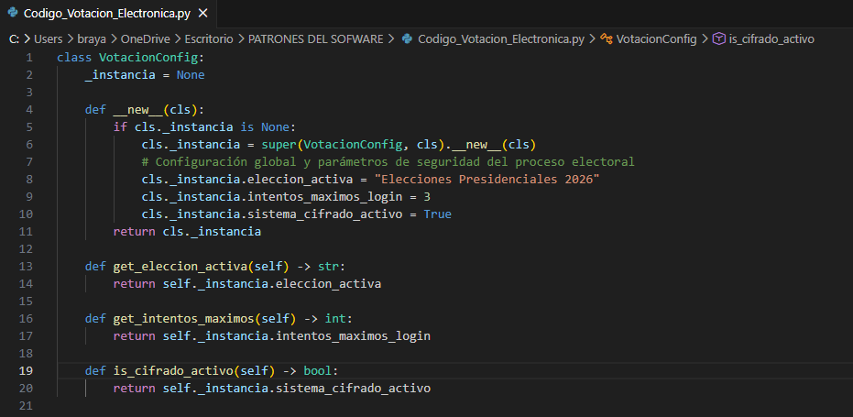

El patrón Singleton se implementa en la clase VotacionConfig donde _instancia representa la única referencia de configuración y parámetros de seguridad disponible en toda la aplicación. Esta instancia asegura que no puedan existir múltiples configuraciones contradictorias en memoria durante el proceso electoral. En la Plataforma de Votación, esta configuración centraliza valores críticos como el nombre de la elección activa, el límite de intentos de inicio de sesión permitidos y el estado de los protocolos de cifrado.

DIAGRAMA UML
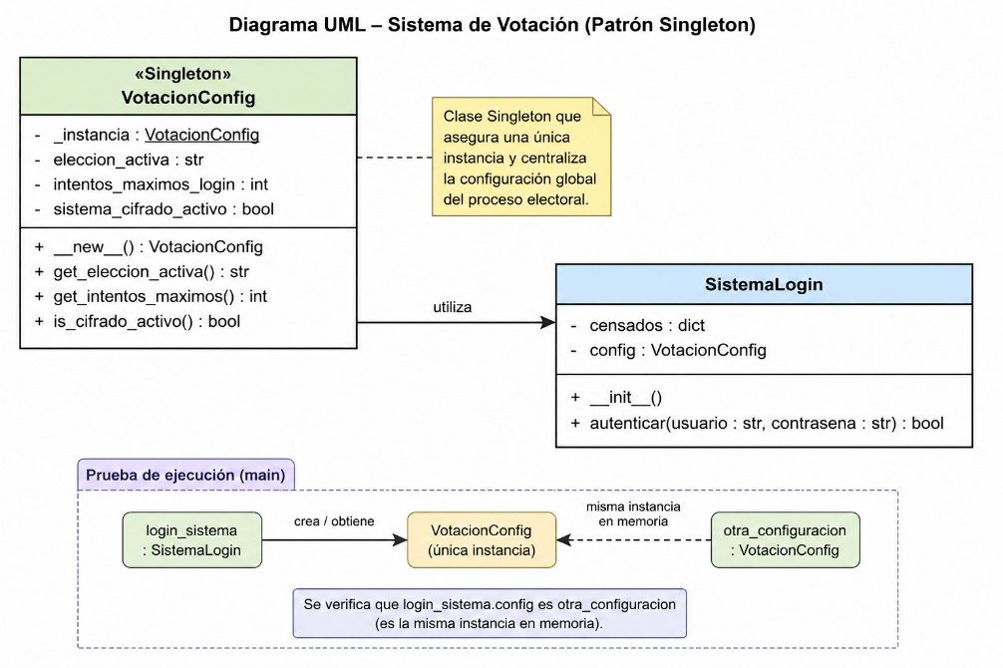

Se representa la aplicación del patrón Singleton en el proyecto de la Plataforma de Votación Electrónica. La clase VotacionConfig gestiona los parámetros globales del sistema. SistemaLogin utiliza esta única instancia para consultar la configuración vigente y validar las reglas de acceso de los votantes.

La implementación del patrón Singleton en el login de la plataforma votación electrónica resuelve los siguientes problemas críticos:
Evita la fragmentación del control de acceso: Impide que existan múltiples gestores de autenticación desconectados, centralizando la validación en un único punto para que cualquier nuevo método de autenticación (como biometría o tokens) consulte exactamente las mismas reglas y estado global.
Simplifica la extensión del código: Facilita la incorporación de nuevas estrategias de login sin alterar ni duplicar la lógica de configuración general, ya que las nuevas clases pueden consumir la instancia única sin romper la arquitectura existente.
Previene inconsistencias de estado: Garantiza que los cambios en el flujo de validación o credenciales se propaguen de forma unificada a todos los componentes de autenticación activos en el sistema.

2026
Factory Method
El Factory Method (la clase AuthFactory y sus subclases de autenticación como AuthContrasena y AuthBiometrica) se agrega en el archivo de Python del backend (Codigo_Votacion_Electronica.py), ubicándose por debajo de la clase de configuración del Singleton y antes de las rutas de Flask.

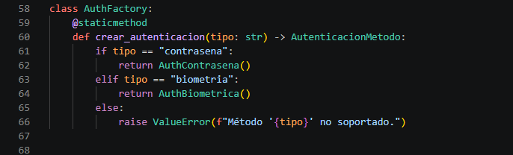

De esta manera, Flask se encarga de recibir la petición web en las rutas (/ y /dashboard), mientras que el núcleo de la aplicación utiliza la fábrica para delegar la creación de los métodos de acceso de forma limpia y desacoplada.

A medida que mi proyecto de votación electrónica siga escalando, planeo implementar el Factory Method en los siguientes módulos para mantener una arquitectura limpia y flexible:
- Módulo de Notificaciones y Alertas: Crearé una fábrica para enviar comprobantes de votación o avisos institucionales, seleccionando de forma dinámica canales como correo electrónico, SMS o notificaciones en tiempo real sin modificar la lógica principal.
- Módulo de Exportación de Resultados: Diseñaré una fábrica para generar los reportes de cierre de sufragio en múltiples formatos (como PDF, CSV o archivos JSON cifrados) según los requerimientos específicos de los auditores o jurados.
- Módulo de Validación del Censo: Desarrollaré una fábrica orientada a aplicar distintas reglas de negocio y consultas de habilitación según el rol del usuario en la universidad (estudiantes, docentes o personal administrativo).

2026
Diagrama UML

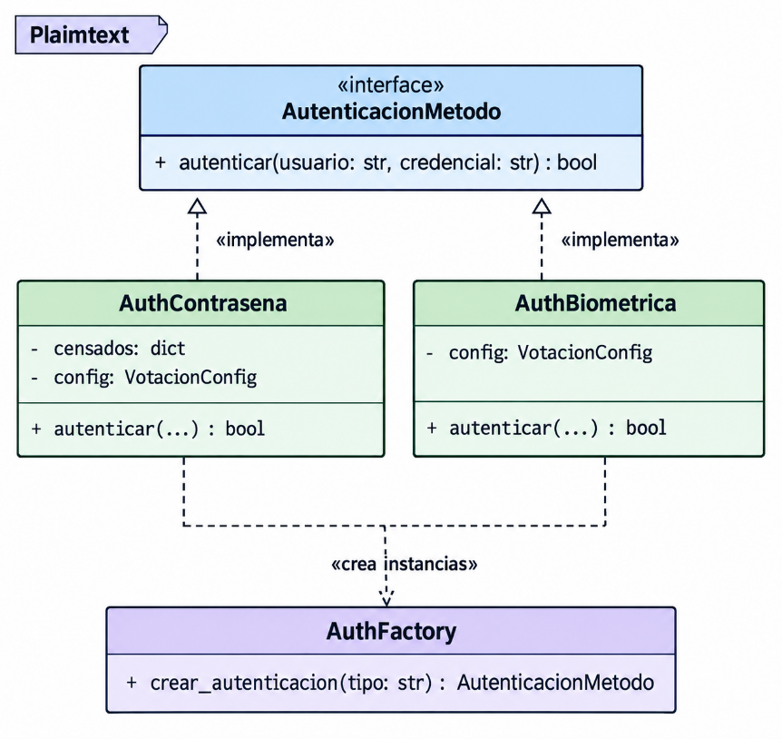
Explicación de las relaciones del diagrama:
- Interfaz (AutenticacionMetodo): Define el contrato estándar que deben cumplir todos los métodos de acceso de la plataforma de votación electrónica.
- Clases Concretas (AuthContrasena y AuthBiometrica): Heredan e implementan la interfaz, encargándose de la lógica particular de validación (por credenciales o por huella digital) mientras consultan de forma transversal al Singleton (VotacionConfig).
- La Fábrica (AuthFactory): Contiene el método estático encargado de instanciar y retornar la clase concreta que el sistema le solicite, aislando por completo la lógica de creación de objetos.

El Patrón Factory Method sirve para centralizar y encapsular la creación de los diferentes métodos de autenticación (como contraseñas, biometría o tokens) dentro de la plataforma de votación electrónica, evitando tener que instanciar clases específicas directamente en el código principal.
2026
Dentro de este proyecto universitario, cumple los siguientes propósitos clave:
- Desacoplamiento del código: Evita que el módulo principal de inicio de sesión dependa de clases concretas, delegando toda la responsabilidad de construcción en una fábrica especializada (AuthFactory).
- Facilidad de escalabilidad: Permite incorporar nuevas formas de acceso o validación en el futuro (como reconocimiento facial o llaves criptográficas) simplemente creando una nueva clase que cumpla con la interfaz, sin alterar ni romper la lógica del flujo existente.
- Principio de responsabilidad única: Separa limpiamente el código encargado de fabricar o instanciar los validadores de identidad de la lógica general del negocio electoral.

2026

